**Huiswerk opdracht**

1. Een type waarbij de methode bij wordt uitgevoerd

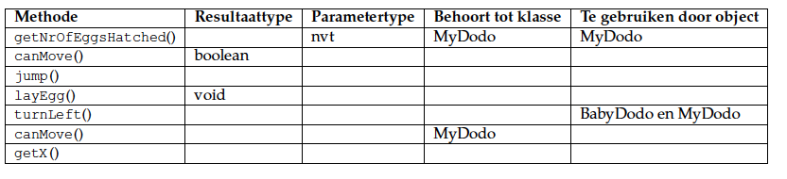

-int -nvt -mydodo -beide

-void -nvt - mydodo -beide

-void -nvt - mydodo -mydodo

-boolean -nvt - mydodo -beide

-int -nvt - mydodo -beide

1. (0.11)
2. A={

B=}

C=Movedown

D=Move

E=turnright

F=movedown

G=movedown afgelopen